# Mô phỏng Mạng Wi‑Fi (Gia đình / Văn phòng nhỏ)

## 1. Sơ đồ mạng

Sơ đồ dưới đây mô phỏng một mạng Wi‑Fi điển hình trong môi trường gia đình hoặc văn phòng nhỏ. Các thành phần chính: Modem (kết nối tới ISP), Router Wi‑Fi, và nhiều thiết bị không dây như laptop, điện thoại, tablet, smart TV và các thiết bị IoT (đèn thông minh, camera).

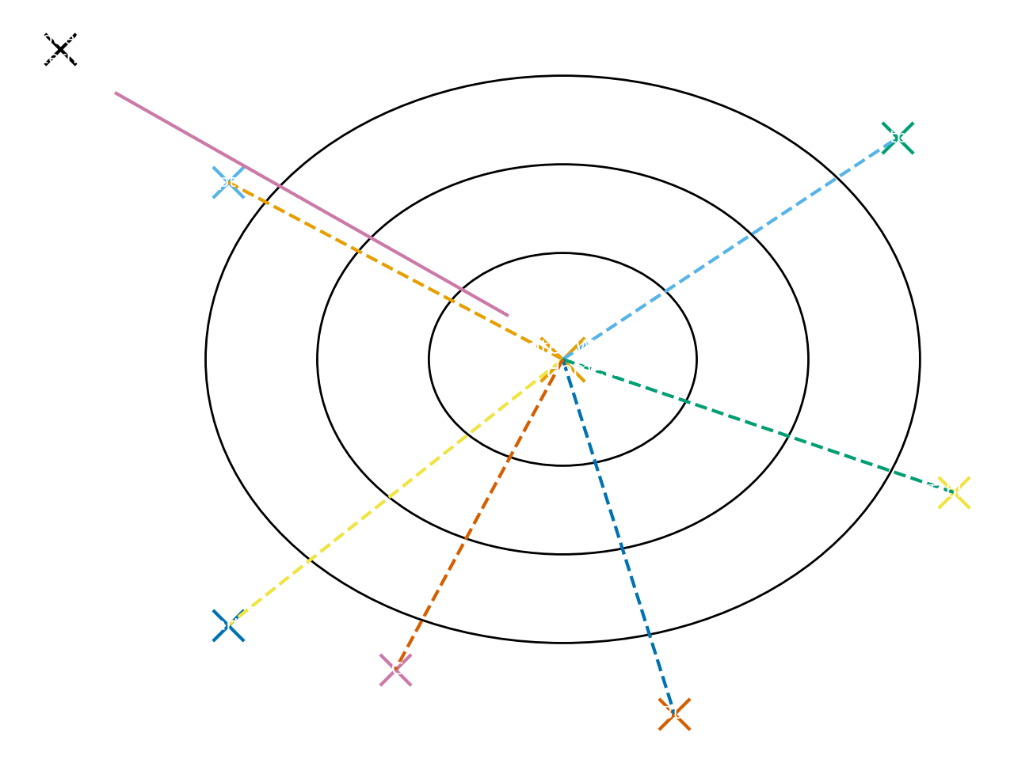

## 2. Danh sách thiết bị trong mô phỏng

- Modem: Thiết bị của ISP cung cấp kết nối Internet.  
- Router Wi‑Fi: Phát sóng SSID, cấp phát IP (DHCP), xử lý NAT/Firewall, có thể chạy WPA2/WPA3.  
- Laptop / Smartphone / Tablet / Smart TV: Thiết bị client kết nối tới router qua Wi‑Fi.  
- Thiết bị IoT (Smart Bulb, Security Cam): Thiết bị kết nối không dây; thường dùng giao thức nhẹ như HTTP/MQTT/CoAP.

## 3. Cách thức truyền tải dữ liệu trong mạng không dây (mô tả từng bước)

1) Quét & kết nối: Thiết bị bật Wi‑Fi sẽ quét các SSID xung quanh. Khi người dùng chọn SSID và nhập mật khẩu (nếu có), thiết bị thực hiện xác thực và đàm phán cấu hình bảo mật (WPA2/WPA3).  
  
2) Giao tiếp không dây: Sau khi kết nối, thiết bị gửi/nhận khung (frame) ở tầng liên kết dữ liệu (Data Link). Mỗi frame chứa header MAC nguồn và đích, cùng payload (dữ liệu IP).  
  
3) Đóng gói IP/TCP/UDP: Ở tầng mạng và tầng vận chuyển, dữ liệu ứng dụng được đóng gói vào gói IP và segment TCP/UDP.  
  
4) Truyền tới router: Router nhận frame từ thiết bị, giải mã, kiểm tra địa chỉ MAC và IP. Nếu gói hướng tới Internet, router thực hiện NAT (nếu dùng private IP) rồi chuyển gói qua modem tới ISP.  
  
5) Phản hồi & trao đổi: Phản hồi đi ngược lại qua modem -> router -> router xác định thiết bị đích nội bộ và gửi frame Wi‑Fi tới thiết bị đó.  
  
6) Quản lý kênh & truy nhập: Wi‑Fi sử dụng cơ chế truy nhập như CSMA/CA để tránh xung đột, và các chuẩn mới như 802.11ax hỗ trợ OFDMA/MU‑MIMO để nhiều thiết bị truyền đồng thời hiệu quả hơn.

## 4. Giao thức thường dùng trong mạng Wi‑Fi

- 802.11a/b/g/n/ac/ax: Các chuẩn Wi‑Fi xác định tần số, modulation, và cách điều phối kênh.  
- DHCP: Router cấp phát địa chỉ IP động cho thiết bị.  
- DNS: Phân giải tên miền sang IP.  
- TCP/UDP: Giao thức vận chuyển cho các ứng dụng (web, video, IoT...).  
- HTTPS/HTTP/MQTT/CoAP: Các giao thức ứng dụng phổ biến cho web và IoT.

## 5. Lưu ý về hiệu năng và bảo mật

- Phạm vi & Tốc độ: Dải 2.4 GHz có tầm phủ rộng nhưng dễ nhiễu; 5 GHz/6 GHz có tốc độ cao hơn nhưng phạm vi ngắn hơn.  
- Kênh & Nhiễu: Số lượng AP gần nhau, thiết bị Bluetooth, lò vi sóng đều có thể gây nhiễu ở 2.4 GHz.  
- Bảo mật: Sử dụng WPA2/WPA3, đặt mật khẩu mạnh, tắt WPS nếu không cần, cập nhật firmware router.  
- Phân tách mạng: Nên tạo mạng khách (Guest) cho khách truy cập và tách VLAN nếu cần bảo mật cao cho thiết bị IoT.

## 6. Ví dụ luồng dữ liệu cụ thể (lấy ví dụ truy cập web)

1) Người dùng trên smartphone mở trình duyệt và truy cập https://example.com.  
2) Smartphone kiểm tra cache DNS; nếu không có, gửi truy vấn DNS tới DNS server (qua router).  
3) Thiết bị thiết lập kết nối TCP tới IP của server (qua HTTPS bắt tay TLS nếu cần), gửi HTTP request.  
4) Server trả nội dung; dữ liệu đi qua Internet -> ISP -> modem -> router -> router gửi frame Wi‑Fi tới smartphone.  
5) Smartphone nhận gói, giải mã TLS (nếu HTTPS), hiển thị trang web.